Rapport de Démineur

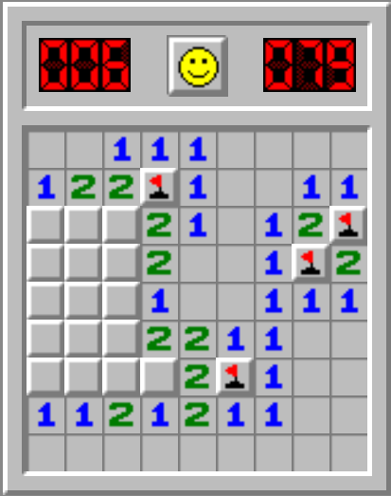

Karina Moreau & Fares Sfar

4A IMDS

2023-2024